**SÃO PAULO TECH SCHOOL**

1CCO/A – 1º Semestre

PROJETO DE SISTEMA DE MONITORAMENTO E AVALIAÇÃO DE DESEMPENHO PARA JOGADORES DE BASQUETE

BasketMetrics

São Paulo – SP

2025

**SUMÁRIO**

​​

​

​

​

​

​

Gustavo Keniti Sandre Suzuki – 04251100

1. Contexto: 2

2. Objetivos: 2

3. Justificativa: 3

4. Escopo: 3

5. Premissas: 4

6. Restrições: 4

7. Diagrama de negócios: 4

8. . Backlog: 4

# Contexto:

O basquete é um dos esportes que mais crescem no mundo, com mais de **450 milhões de praticantes** em diferentes níveis, segundo a Federação Internacional de Basquetebol (FIBA). No Brasil, o esporte vem ganhando cada vez mais visibilidade.

O aumento da prática entre os jovens, impulsionado por projetos sociais, campeonatos escolares e o acesso à informação, tem levado mais atletas a sonharem com a carreira no esporte. No entanto, muitos ainda enfrentam **dificuldades para serem vistos e avaliados**, seja pela distância de grandes centros, falta de apoio técnico ou ausência de sistemas que facilitem esse processo.

Essa realidade é próxima da minha. Em 2017, comecei a jogar basquete na escola, sem muito conhecimento do esporte. Em pouco tempo, fui chamado para participar dos treinos e, em 2018, com 11 anos, fiz minha primeira peneira no Corinthians, onde fui aprovado. No início, hesitei em tentar, pois torcia para o time rival, o São Paulo, mas com incentivo dos meus pais, me esforcei e consegui a vaga. Essa conquista me ensinou sobre esforço e responsabilidade desde cedo.

Mais tarde, em 2020, entrei para o Círculo Militar, mesmo com uma rotina escolar puxada e desmotivação por conta da experiência anterior. Apesar do novo ambiente ser positivo, o deslocamento e a chegada da pandemia atrapalharam minha vivência no clube. Em 2021, saí do time e decidi focar nos estudos, mas o impacto do basquete na minha formação pessoal permanece até hoje.

# Objetivos:

* Desenvolver uma plataforma digital que possibilite a coleta e análise de informações sobre o desempenho dos jogadores de basquete, visando facilitar o recrutamento e a avaliação precisa de talentos por parte de técnicos e clubes.
* **Reduzir o tempo de seleção de atletas em até 30%,** proporcionando uma forma eficiente e ágil para técnicos filtrarem jogadores com base nas habilidades e estatísticas fornecidas.
* **Aumentar a precisão na escolha de talentos** para testes, promovendo uma identificação mais assertiva e justa dos jogadores com maior potencial.

# Justificativa:

O crescimento do basquete no Brasil exige ferramentas modernas para a avaliação e identificação de atletas. Atualmente, muitos jovens talentos são perdidos devido à falta de sistemas eficientes e acessíveis. Este projeto propõe uma plataforma digital que centraliza as informações dos jogadores, permitindo que técnicos filtrem atletas por habilidades e desempenho.

Com isso, espera-se reduzir o tempo de seleção em até 30% e tornar o processo mais preciso e acessível, ajudando a democratizar as oportunidades para jogadores de todo o país.

# Escopo:

O projeto tem como objetivo a criação de uma plataforma digital de avaliação e recrutamento de jogadores de basquete, com foco em fornecer uma solução eficiente para técnicos e clubes na análise do desempenho de atletas. A plataforma irá permitir que os jogadores respondam a questionários relacionados às suas habilidades técnicas, estatísticas de jogo e experiência em clubes, e, com isso, os técnicos poderão filtrar e avaliar jogadores com maior precisão.

Ao final do projeto, será entregue um sistema funcional composto por:

* Questionário interativo para coleta de informações sobre habilidades e desempenho dos jogadores.
* Sistema de filtragem inteligente para que os técnicos possam selecionar atletas com base nas respostas e estatísticas fornecidas.
* Dashboard interativo para visualização de dados de desempenho dos jogadores.
* Documentação técnica explicando o funcionamento da plataforma e orientações para futuras atualizações ou integrações.

# Premissas:

Com base na proposta apresentada para a plataforma de avaliação e recrutamento de jogadores de basquete, nossa aplicação tem as seguintes premissas de projeto:

1. Internet wifi de no mínimo 100 megabytes por segundo (mbps).
2. Computadores para os que o sistema seja acessado com configuração mínima de intel i3, 8gb ram, 128gb de Hd, sistema operacional instalado e com acesso wifi.
3. Infraestrutura elétrica estável para garantir o funcionamento contínuo dos equipamentos.
4. Disponibilidade de um ambiente de desenvolvimento e testes separado do ambiente de produção para validação segura de novas funcionalidades.

# Restrições:

Além das premissas que são extremamente importantes para realização do projeto, tem as seguintes restrições:

1. O prazo começa em 04/2025 e vai até 06/2025;
2. O orçamento é de R$00,00 e não pode ser ultrapassado;

# Diagrama de negócios:

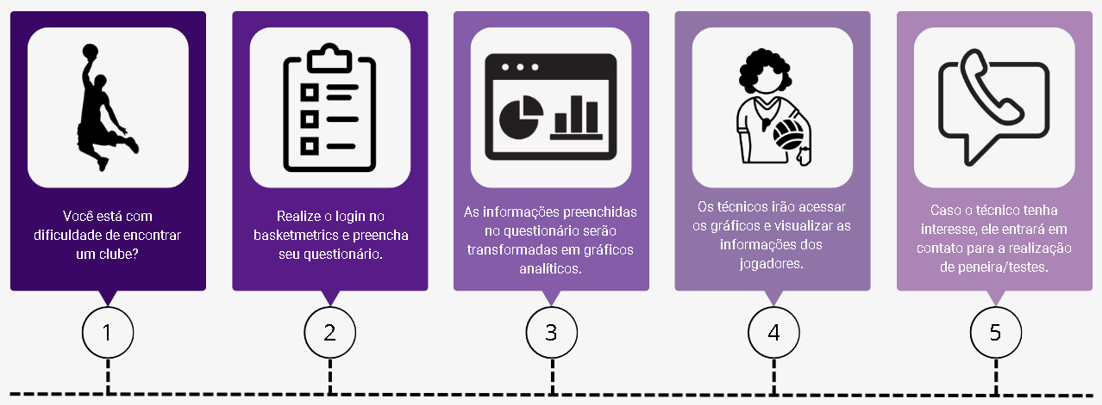

# . Backlog:

